GOUT ARTHRITIS
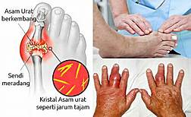

Susun Oleh :
Nama : Yana Sulistia
Nim : 2018.19.1477

PROGRAM STUDI D-III KEPERAWATAN SEKOLAH TINGGI ILMU KESEHTAN GARUDA PUTIH JAMBI 2021


PENGERTIAN


Gout Arthritis atau yang lebih dikenal dengan asam urat merupakan kelompok penyakit heterogen sebagai akibat deposisi Kristal Monosodium urat pada jaringan atau akibat supersaturasi asam urat di dalam cairan ekstraselular. Manifestasi klinik deposisi urat meliputi Gout Arthitis akut, akumulasi Kristal pada jaringan yang merusak tulang (tofi), batu asam urat dan yang jarang adalah kegagalan ginjal (Gout Nefropati)
TANDA DAN GEJALA

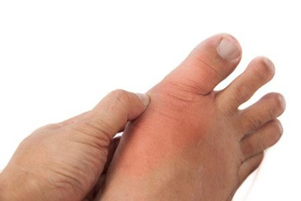
- Nyeri pada ibu jari dan tempat lain di kaki
- Sendi yang bengkak dan berwarna merah kehitaman atau ungu dengan pergerakan yang terbatas
- Suhu hangat dan nyeri hebat di sekitar sendi

APA PENYEBABNYA ?

Pada dasarnya penyebab asam urat/gout arthritis ada dua macam, yang menyebabkan penyakit asam urat primer dan penyakit asam urat sekunder. Penyebab penyakit asam urat primer adalah dari dalam tubuh manusia sendiri, sedangkan penyakit asam urat sekunder adalah dari luar tubuh manusia.

CARA PENANGANAN

- Kolkisin (oral atau parenteral), NSAID seperti indometasin, atau kortikosteroid diresepkan untuk meredakan serangan gout akut.
- Agens urikosurik, seperti probenesid, memperbaiki hiperurisemia dan melarutkan deposit urat.
- Allopurinol efektif ketika berisiko terjadi insufisiensi ginjal atau kalkuli/batu ginjal.
- Kompres hangat jahe merah pada bagian yang terasa nyeri

Cara Kompres Hangat Jahe Merah

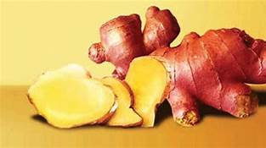

- Siapkan waslap dan jahe merah secukupnya lalu cuci bersih dan parut
- Tempelkan jahe merah yang telah di parut pada bagian tubuh yang nyeri lalu tutup dengan waslap
- Tunggu selama 15-20 menit
- Setelah itu lepas dan bersihkan

